Word student voor een week in Granada, Lissabon of Antwerpen!

Neem deel aan …



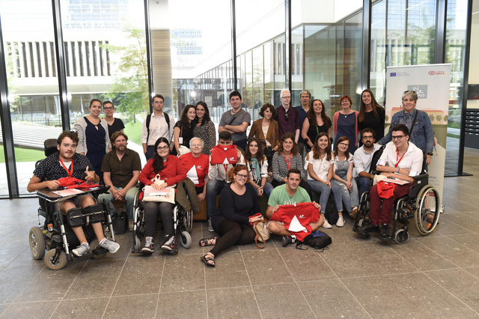

## Beste ouder, beste leerling,

Verder studeren aan de hogeschool of universiteit, da’s niets voor jongeren met een beperking? Bij AP Hogeschool Antwerpen weten ze wel beter! Wil je eens proeven van het studentenleven, terwijl je nog in het secundair zit? Wil je verder studeren, maar twijfel je of het wel haalbaar is voor jou?

Schrijf je dan snel in voor deze “exclusieve inclusieve” ervaringsweek op de Europese Inclusieve Campus, en beleef zelf hoe het leven als student eruit kan zien voor jou. Zie je het studentenleven liefst aan de zonnige kant? Kies dan voor de campussen in Granada of Lissabon! Zo ontdek je meteen wat de mogelijkheden zijn, en op welke faciliteiten je een beroep kan doen

## Waarover gaat het?

Een ervaringsweek op de campus van een hogeschool of universiteit:

* 15 jongeren ( 5 uit Spanje, 5 uit Portugal en 5 uit België) verblijven van **3 tot 8 juli 2017** op de campus van de Faculteit Rechten van Universidade de Lisboa (Portugal)
* 15 jongeren ( 5 uit Spanje, 5 uit Portugal en 5 uit België) verblijven van **23 tot 29 juli 2017** op de campus van Universidad de Granada (Spanje)
* 15 jongeren ( 5 uit Spanje, 5 uit Portugal en 5 uit België) verblijven van **27 augustus tot 2 september 2017** op de campus van AP Hogeschool Antwerpen

## Wat zit er allemaal in?

Je verblijft op basis van vol pension in studentenhuisvesting. Alle geplande activiteiten, net als alle mogelijke ondersteuning en assistentie die je nodig hebt, én de reiskosten, worden betaald door het project.

## Mag ik wel mee?

Heb je een *Algemeen attest erkenning van de handicap*, ben je tussen 15 en 21 jaar en zit je in de laatste jaren secundair onderwijs (regulier of bijzonder onderwijs) of je eerste bachelorjaar, en kan je je uit de slag trekken in het Engels?

## Eens proeven … bekijk dan de sfeerbeelden van vorig jaar?

<https://www.youtube.com/watch?v=G9jvIECfzp8>

## Inschrijven, oké, maar hoe?

Bezoek de website

<https://www.ap.be/gezondheid-en-welzijn/innetcampus/5089>

en schrijf je ten laatste in op 15 mei 2017 bij

[beno.schraepen@ap.be](mailto:beno.schraepen@ap.be) of [els.pazmany@ap.be](mailto:els.pazmany@ap.be).